PRESENTAZIONE: ZAMBIA
Stato: Zambia
sistema politico: repubblica presidenziale
lingue ufficiali: inglese, bemba, kaonke, chichewa, lozi
capitale: Lusaka
popolazione: 13.088.570 abitanti (2010)
superficie: 752.614 km2
moneta: kwacha zambiano
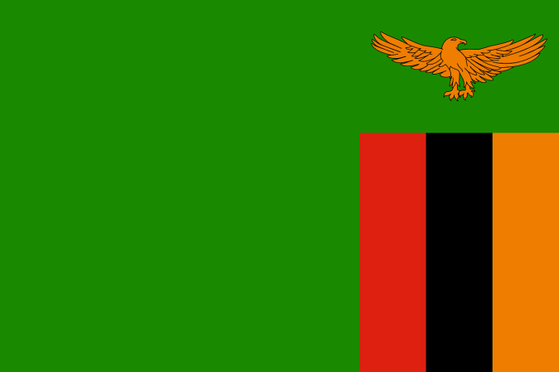

Popolazione:
All'ultimo censimento (2000)^{[8]} la popolazione complessiva del paese era pari a 9.885.591 persone, stime del luglio 2006 danno una popolazione di 11.502.010 persone.^{[9]} Le stime tengono in considerazione gli effetti dell'elevata mortalità per AIDS, con conseguente abbassamento dell'aspettativa di vita, più elevata mortalità infantile, tassi di crescita della popolazione inferiori e variazioni nella struttura della popolazione per età. Nello Zambia convivono circa settanta differenti gruppi etnici neri bantu, pari a circa il 97% della popolazione. Il 90% di essi appartiene ai nove principali gruppi etnolinguistici: Nyanja-Chewa, Bemba, Lozi, Lunda, Luvale, Nkoya, Tumbuka, Tonga e Kaonde. Nelle zone rurali, questi gruppi etnici sono divisi in diverse aree geografiche; le città (soprattutto Lusaka) e la provincia di Copperbelt (cintura del rame), dove si trovano i principali giacimenti minerari, sono invece spiccatamente multi-etniche. Vi sono quindi piccole percentuali (intorno all'1-2%) di bianchi, all'80% anglosassoni, per la restante parte boeri, stanziati soprattutto a Lusaka e Livingstone-Maramba. Chiudono il quadro un 1% di asiatici, al 95% di etnia indiana e una piccola quota di mulatti e meticci.
Lingue:
La lingua ufficiale del Paese è l'inglese.
Religione:
La religione predominante, nonché culto ufficiale del paese, è il Cristianesimo. Tuttavia si riscontrano alcune presenze islamiche.
Ordimento statale, economia e politica:
- Lo Zambia è amministrativamente suddiviso in province, a loro volta suddivise in distretti. L'entità amministrativa inferiore è il comune (in inglese ward). La costituzione del 1996 (articolo 109, parte VIII) prevede una suddivisione amministrativa articolata in governi locali, specificando soltanto che le amministrazioni locali devono essere elette democraticamente con suffragio universale.^{[10]}
- L'economia dello Zambia, un tempo paragonabile a quella della media degli stati africani, ha subito negli anni settanta il crollo dei prezzi del rame sul mercato internazionale. Tale evento ha innescato un progressivo declino economico che colloca oggi lo Zambia fra i paesi più poveri del mondo, con il 70% della popolazione sotto la soglia di povertà e uno stipendio medio pro capite annuale di 395 USD. Un forte peso economico ha anche la piaga dell'HIV/AIDS, che ha in questo paese proporzioni particolarmente drammatiche, e contribuisce a collocare l'aspettativa di vita alla nascita degli zambiani intorno ai 42 anni. Contemporaneamente, lo Zambia è una delle nazioni più urbanizzate dell'Africa subsahariana; quasi metà della popolazione vive in città, ma in larga parte senza impiego. Nel 2000, con un debito estero superiore a 6 miliardi di dollari, lo Zambia è stato accolto nel programma di riduzione del debito dell'iniziativa HIPC. Le iniziative intraprese dal governo per aderire ai parametri ulteriori imposti dal Fondo Monetario Internazionale per la cancellazione definitiva del debito (in particolare il forte incremento della pressione fiscale) hanno contribuito a inasprire le condizioni di vita della popolazione povera. L'estrazione del rame rimane tutt'oggi l'attività economica più rilevante, ma la crisi economica ha danneggiato anche questo settore, che ha conosciuto il minimo di produzione nel 1998. La privatizzazione dell'industria del rame nel 2002 ha posto fine all'andamento negativo della produzione annua di rame nel paese. Altre attività economiche più secondarie sono le coltivazioni: in Zambia l'agricoltura è basata più che altro sul miglio, sul sorgo, sulla manioca, su qualche prodotto orticolo, sul cotone, sulle arachidi, sulle canne da zucchero, sul tabacco, sul mais, sulla soia, sulle verdure e sui fiori freschi. Però, anche le industrie stanno iniziando ad avere un grande ruolo nella crescita economica di questo Paese. Le più diffuse sono: quelle estrattive, quelle metallurgiche, le raffinerie di petrolio, quelle tessili, i cementifici, quelle meccaniche, quelle chimiche, quelle alimentari e quelle manifatturiere di tabacco. Contemporaneamente, il governo zambiano sta mettendo in campo strategie di diversificazione dell'economia, promuovendo l'agricoltura, il turismo, l'estrazione di pietre preziose e la produzione di energia idroelettrica.
- Ciò che più ha caratterizzato i governi di Levy Mwanawasa e di Rupiah Banda è stata l'imponente lotta alla corruzione, talora esercitata in forme piuttosto violente nei confronti degli esponenti dei passati regimi.
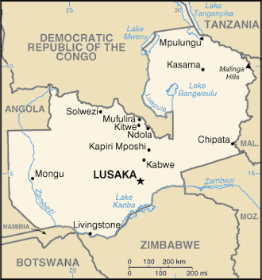
Cartina rappresentativa dello stato.

